**Места нахождения приборов, потребляющих электроэнергию в средней школе №2 г.Петрикова**

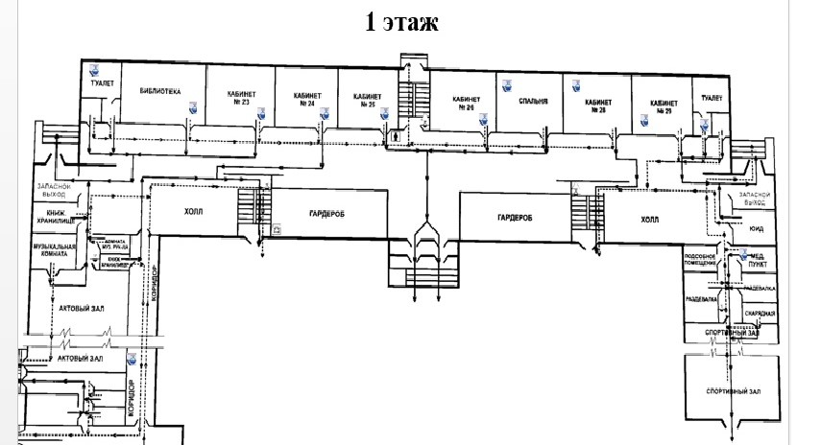

2 этаж

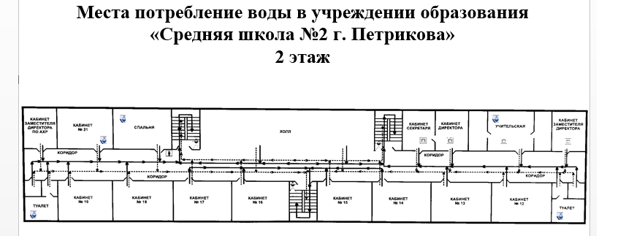

3 этаж

